Executieve functies ontwikkelen met spellen.
Heeft uw kind moeite met plannen en organiseren? Is hij zijn huiswerk weer eens vergeten of kwijt? Kan hij moeilijk aan een taak beginnen maar nog moeilijker met zijn hoofd bij een opdracht blijven? Wordt hij boos als het niet lukt en is doorzetten een aandachtspunt?
Hoe fijn zou het zijn als hij deze denk- en gedragsvaardigheden (executieve functies) wat meer kon oefenen. En dan het liefst op een leuke en gezellige manier. Dat kan! Met het spelen van spellen train je deze vaardigheden.
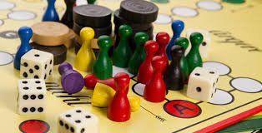
Executieve functies.
Executieve functies zijn de functies in je brein die ervoor zorgen dat je rationele beslissingen neemt, impulsen beheerst en je kunt focussen op wat belangrijk is.
De ontwikkeling van deze vaardigheden vindt plaats in de prefrontale cortex. Dat begint al voor de geboorte en gaat door tot ongeveer het 25ste levens jaar.
Jongeren met zwakke executieve functies hebben moeite met het ordenen van hun werk, kunnen hun opdrachten maar moeilijk voltooien, ze raken hun huiswerk kwijt of vergeten het in te leveren. Hun rugzak, schriften en bureau zien er dan ook vaak wanordelijk uit.
Ze vinden het moeilijk om zich ergens toe te zetten, zijn snel afgeleid of hebben moeite met het plannen van hun werk.
Ze raffelen hun werk af of kunnen juist heel erg treuzelen.
Ze weten vaak niet waar te beginnen met een project of opdracht en stellen hun huiswerk tot het laatste moment uit.
Dat kan komen doordat ze de opdracht niet overzien of omdat ze niet kunnen inschatten hoeveel tijd een taak kost.
Richard Guare en Peg Dawson (Executieve functies bij kinderen en adolescenten 2010) hebben veel onderzoek gedaan naar de executieve functies en zij onderscheiden ze als volgt:
Denkvaardigheden:
- Planning/prioritering: een plan maken en beslissen wat belangrijk is.
- Organisatie: informatie en materialen ordenen.
- Werkgeheugen: informatie in je geheugen houden bij het uitvoeren van complexe taken.
- Timemanagement: tijd inschatten, verdelen en deadlines halen.
- Metacognitie: een stapje terug doen om jezelf en de situatie te overzien en te evalueren.
Gedragsvaardigheden:
- Respons-inhibitie: nadenken voordat je iets doet.
- Emotieregulatie: emoties reguleren om doelen te behalen of gedrag te controleren.
- Volgehouden aandacht: aandachtig blijven, ondanks afleiding.
- Taakinitiatie: op tijd en efficiënt aan een taak beginnen.
- Flexibiliteit: flexibel omgaan met veranderingen en tegenslag.
- Doelgericht gedrag: doelen formuleren en realiseren zonder je te laten afschrikken.
Als het op school niet goed gaat met de prestaties van leerlingen is de oorzaak vaak te vinden in de executieve functies. Ze zijn slim genoeg, maar vinden het lastig om dingen te onthouden, op tijd te beginnen met hun werk of geconcentreerd te blijven.
Zwakke executieve functies zie je bij allerlei kinderen. Kinderen met ADD, ADHD, autisme en leerstoornissen, maar ook bij veel leerlingen zonder diagnose.
Opvallend is dat bij meer- en hoogbegaafde leerlingen deze functies ook vaak minder goed ontwikkeld zijn.
Deze vaardigheden ontwikkelen zich door middel van herhaling en oefening. Juist de kindertijd en de adolescentie zijn van groot belang voor de vorming van gewoonten. Gedragingen en gewoonten die geoefend worden, worden sterker en blijven behouden. Denk hierbij bijvoorbeeld aan sporten, videogames en autorijden.
Eveline Crone (Het puberende brein-2008) schrijft in haar boek uitgebreid de werking van de hersenen van de puber en het ontwikkelen van de executieve functies.
Executieve functies bepalen in hoge mate je schoolsucces. Misschien zelfs wel meer dan intelligentie. Omdat de prefrontale cortex pas laat uitontwikkeld is, kun je je voorstellen dat kinderen veel hulp nodig hebben bij het ontwikkelen van deze functies.
Daarom is coaching (begeleiding en gerichte oefening) erg geschikt om kinderen te helpen de gewoonten te ontwikkelen waar ze gedurende hun hele schoolcarrière – en natuurlijk de rest van hun leven – veel aan hebben.
Door middel van het spelen van spellen kun je op een speelse manier helpen bij het ontwikkelen van deze vaardigheden.
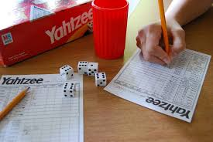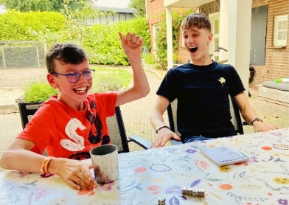
Waarom spellen spelen?
Spellen bieden cognitieve uitdaging en daarnaast is spellen spelen ook nog erg leuk. De meeste kinderen doen het graag en zijn zich niet bewust van het feit dat ze daadwerkelijk iets aan het leren zijn.
Met het spelen van spellen kunnen kinderen leren omgaan met het maken van fouten. Ze leren flexibel te zijn (De tegenstander doorkruist mijn plan, dus moet ik het aanpassen).
Ze moeten een plan bedenken en onthouden. (Heb je je aan je plan gehouden? Heb je bedacht waar je plan fout kon gaan? Moest je even een paar stappen terug doen? Wist je toen nog wat je plan was?)
Ze moeten reflecteren op hun eigen handelen (Waar ging het verkeerd? Wat had ik anders kunnen doen?).
Daarnaast worden de leerlingen behoorlijk op de proef gesteld als het gaat om emotieregulatie en respons-inhibitie (Kun je tegen je verlies? Wat deed je toen het niet lukte? Kun je op je beurt wachten? Kun je rustig overleggen? Heb je de spelregels eest gelezen?)
Al deze vaardigheden worden getraind als je spellen speelt.
De spellen die hiervoor het meest geschikt zijn, zijn grofweg op te delen in vier categorieën:
- Denkspellen voor 1 speler (bijv. Rushhour, Katamino of IQlink)
- Strategische denkspellen (bijv. 4 op een rij, Carcassonne of de kolonisten van Catan)
- Coöperatieve spellen (bijv. Het Verboden eiland of de Legenden van Andor)
- Reactiespellen (bijv. Set!, Panic lab of Triovision)

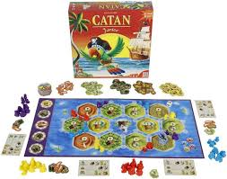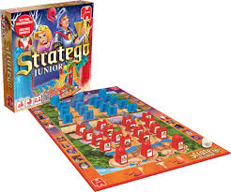
Laten we als voorbeeld van 4 op een rij nemen. Een spel dat iedereen wel kent.
Het begint al met het uitdenken van een plan (planning) en daarmee wordt ook meteen je werkgeheugen getraind, want dat plan moet je onthouden.
Door doelgericht gedrag hoop je je plan ten uitvoer te kunnen brengen, maar de kans is groot dat je flexibel moet zijn, omdat je tegenstander je zet dwarsboomt. Dan wordt de emotieregulatie op de proef gesteld. Kun je je beheersen of raak je geïrriteerd?

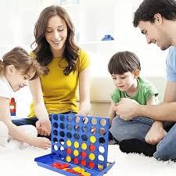

Het wordt hier wel duidelijk dat je met het spelen van een spel een heleboel vaardigheden tegenkomt, die je in meer of mindere mate ontwikkeld hebt.
Terugkoppeling naar het dagelijkse (school)werk en bij dagelijkse leersituaties.
Het is belangrijk om het spelen van de spellen terug te koppelen naar het dagelijkse (school)werk en in alledaagse leersituaties. Als het kind in een moeilijke situatie terecht komt, kun je refereren naar het spelen met een spel. “Weet je nog toen je het spel speelde? Toen kon je wel doorzetten bij een moeilijk level.” En: “Weet je nog hoe het voelde toen je het moeilijke level gehaald had? Was het de moeite waard om door te zetten?” Of: “Wat deed je toen je bij het spel de kans niet kreeg om je zet te spelen? Kun je dat nu ook doen?” Of: “Weet je nog hoe je bij het spel alle stukken en kaartjes moest ordenen? Hoe kun je dat met je huiswerk ook doen?”
Door het kind zich bewust te laten worden van zijn gedrag en vooral van de succeservaringen tijdens het spelen van de spellen, kun je hem makkelijker coachen in de dagelijkse leersituaties.
Daarnaast bieden spellen ook nog eens veel cognitieve uitdagingen; denk maar eens aan het rekenen bij het spel Yahtzee! En het oefenen met taal tijdens Scrabble!
Allemaal goede redenen dus om komende tijd- en zeker in de zomervakantie- lekker aan de slag te gaan met spelletjes!
Plan op een vaste avond in de week een spelletjesavond in, geniet van de qualitytime met het gezin of met vrienden en leer met elkaar op een gezellige manier!
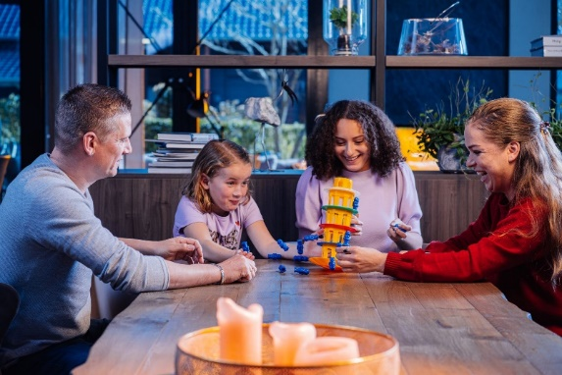
Overzicht van spellen en welke executieve functies er vooral mee getraind worden
Veel speelplezier!

Bronnen:
- www.speeljevaardig.nl
- Slim maar… Peg Dason, Richard Guare, 2011 Amersfoort
- Het puberende brein, Eveline Crone, 2018
- Leren leren Schiedam e.o., juni 2024

